Thực hành tuần 2

Bài tập 1: Code mã html và cho biết kết quả

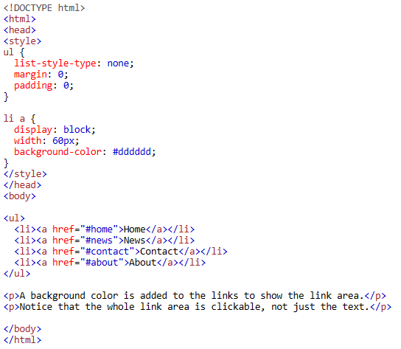

Bài tập 2: Nhìn vào kết quả và code hãy so sánh sự khác nhau giữa baitap1 và baitap2

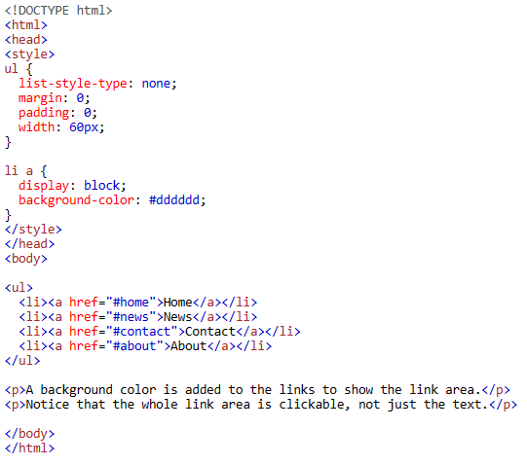

Bài tập 3: Hiển thị kết quả của bài tập 3 và nhận xét

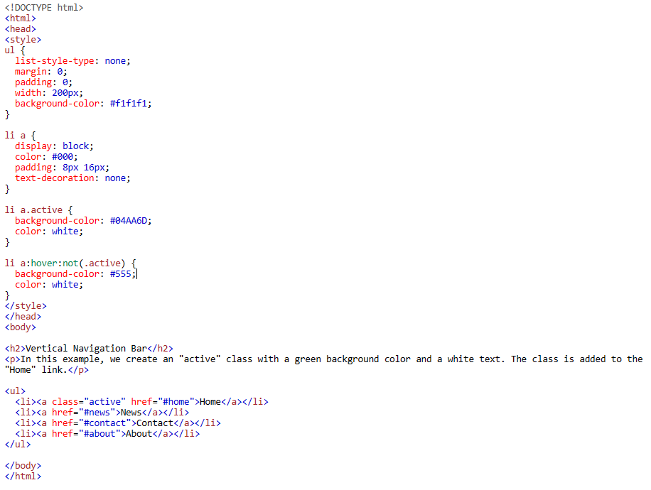

Bài tập 4: cho biết kết quả của đoạn code HTML sau

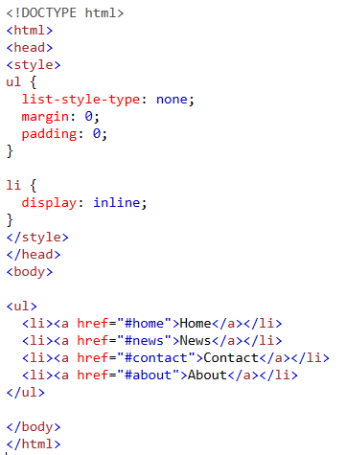

Bài tập 5: Sửa lại đoạn code từ bài tập 4

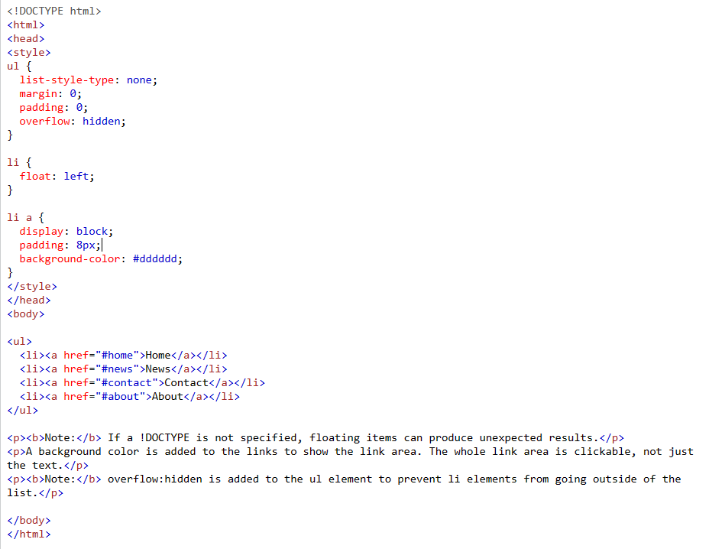

Bài tập 6: Cho biết kết quả hiển thị của trang HTML sau

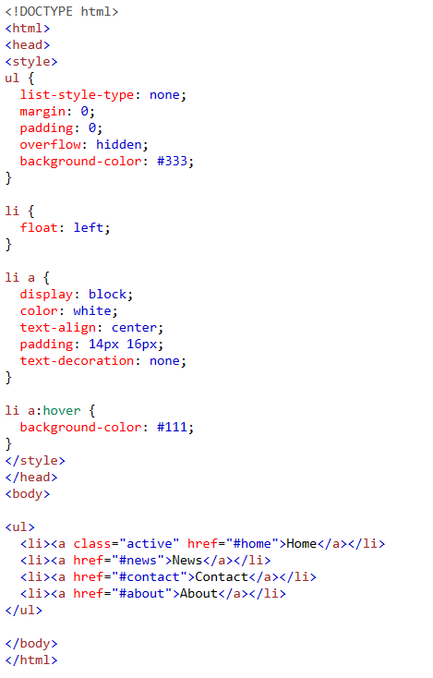

Bài tập 7: Thay đổi nội dung bài tập 6 và so sánh kết quả

